«Родительский патруль»
Правила дорожные,
Детям и взрослым знать положено!
И не только твердо знать,
Но еще и соблюдать

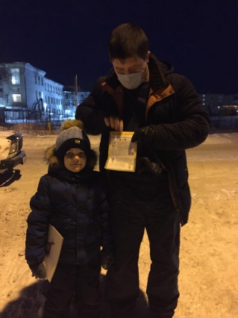
В целях профилактики дорожно – транспортных происшествий с участием несовершеннолетних, сохранения жизни и здоровья детей, в соответствии с планом проведения профилактического мероприятия в период с 03 февраля 2021 года по 10 февраля 2021 года, в МАДОУ «Детский сад № 5 «Огонек» была проведена очередная акция «Родительский патруль».
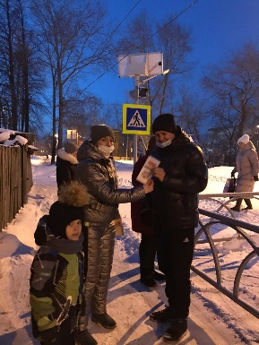
Участники «Родительского патруля» из числа родителей воспитанников детского сада, с 03 по 10 февраля 2021 г. контролировали места массового подвоза детей личным автотранспортом ,а также контролировали соблюдение правил дорожного движения родителями и детьми-пешеходами по пути следования в ДОУ, чтобы в очередной раз привлечь внимание общественности к проблеме детского дорожно-транспортного травматизма и напомнить о необходимости строгого соблюдения правил дорожного движения.
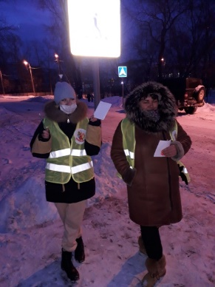
Родительский патруль также напоминал родителям о необходимости наличия в одежде ребенка в тёмное время суток световозвращающих элементов.
Родители, принимавшие участие в акции: подготовительная группа №1,2,3, Компенсирующая группа, старшая группа № 1,2, младшая группа.
В ходе мероприятия отмечено:
1. В ходе мероприятия выявлено, что 4 воспитанника нашего детского сада не имеют свето-отражающие опознавательные знаки на одежде,
2. Все родители соблюдают ПДД при перевозке детей дошкольного возраста в легковом автомобиле в специальном кресле для дошкольников.
3. Выявлено 9 случаев нарушения ПДД детьми и взрослыми при переходе дороги по пешеходному переходу.
С родителями - «нарушителями» проведены разъяснительные беседы, розданы памятки, буклеты.
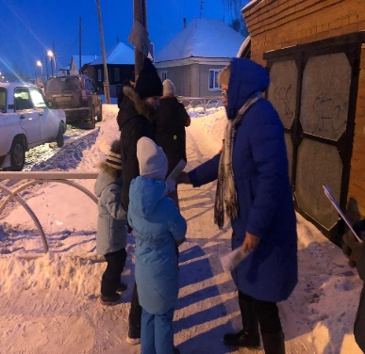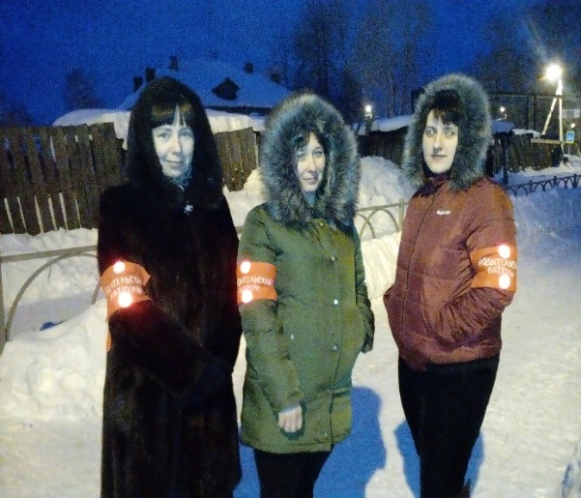
Благодарим родителей воспитанников, принявших участие в работе родительского патруля!

